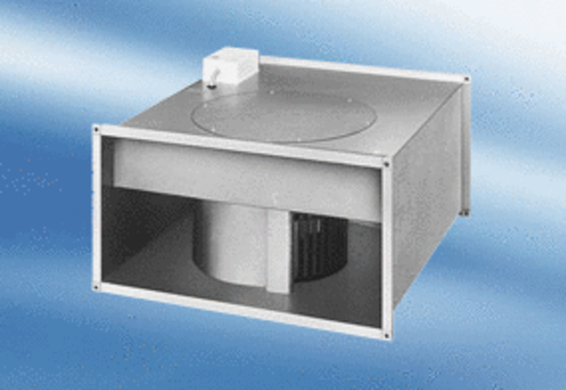Ventilateur pour gaine rectangulaire DPK 22/4 AUnité de conditionnement : 1 pièceGamme:
Numéro de référence : 0086.0631Fabricant : MAICO

